Консультация для родителей
«Мой дом, мой город»
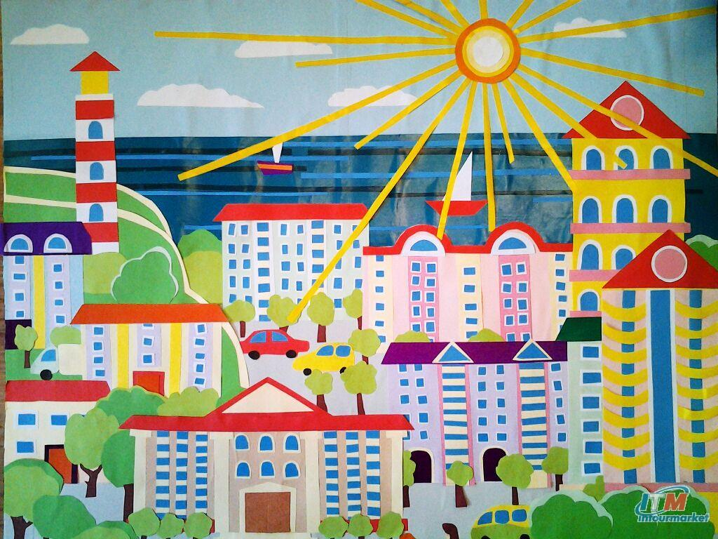
Воспитывать любовь к родному дому, уважение следует с дошкольного детства. Однако некоторые родители не знают, как создать тепло и уют в собственном доме, как донести до ребёнка чувство любви и привязанности к нему; другие считают, что любовь к дому - врождённое чувство и никаких усилий по его развитию не требуется. Поэтому на помощь родителям должны прийти педагоги дошкольных образовательных учреждений, которые на практике сталкиваются с противоречием между необходимостью формирования у дошкольников положительно насыщенного образа родного дома в условиях ДОУ, с одной стороны, и недостаточной разработанностью соответствующих методик – с другой.
Понятие «родной дом» для ребёнка складывается из нескольких важнейших составляющих, это:
• -само здание, стены и крыша над головой,
• -семья, населяющая дом: родители, сёстры и братья, бабушки и дедушки и другие близкие родственники.
• -определённое постоянство окружения (люди, вещи, внешняя среда, пейзаж, природа),
• -семейный микроклимат (эмоциональный покой, чувство безопасности, домашнее тепло),
• -своё личное пространство.
А под положительно насыщенным образом родного дома, что является темой данного выступления, мы понимаем: положительно эмоциональное отражение в сознании внешнего облика здания, в котором ребёнок родился и вырос; убранства дома, окружающих его предметов и объектов; людей, часто встречающихся дома или около него, и тех ощущений, которые возникают при этом; домашних животных; временной последовательности событий, происшедших в этом доме.
В семье ребёнок имеет больше возможностей поехать на экскурсию, посмотреть родной город.
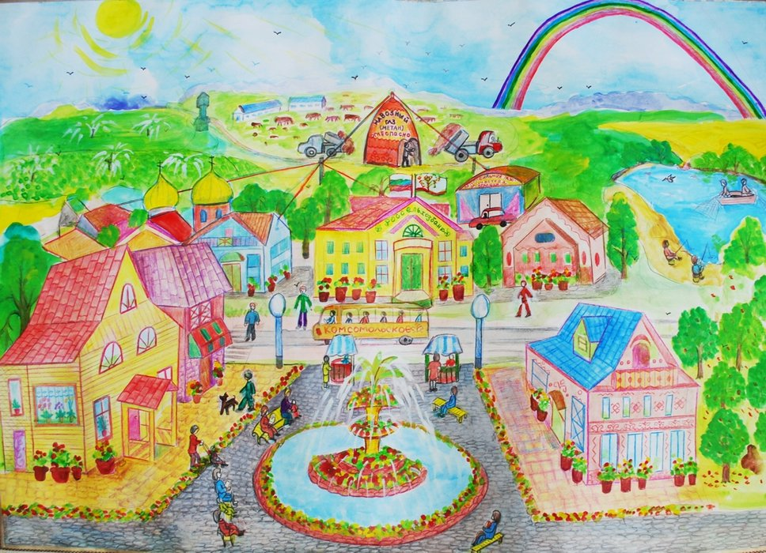
Нужно помочь детям запомнить свой домашний адрес, отвечать на вопросы:
- На какой улице находится наш детский сад?
- Почему эта улица так называется?
- Какие еще улицы и площади вы знаете?
- Какие памятники есть в нашем городе?
В выходные дни родители могут сходить с детьми на площадь, где горит вечный огонь в память воинам – героям, погибшим в Великой Отечественной Войне, рассказать детям о подвиге людей, именами которых названы улицы города.
Можно посетить краеведческий музей, здесь дети ближе познакомятся с историей, бытом, героическими подвигами нашего города, с искусством.
Родители знакомят детей со своей работой, рассказывают о своей профессии и о других.
Можно в выходной день побывать на одной из новых улиц города, чтобы развивать у детей интерес и желание узнать о труде строителей. Нужно рассказать детям о последовательности строительства дома, о том, сколько сил, знаний и умений вкладывают люди в каждый дом, наблюдать за работой каменщиков, крановщиков, сварщиков, познакомить с работой штукатуров, плотников, маляров. Задать детям вопросы:
- Какие машины помогают людям?
- Каким должен быть строитель?
- Для чего трудятся строители?
- Что можно сделать для своего города?
Предложить детям составить рассказ о самом красивом и любимом уголке нашего города. Наиболее интересные записать в альбом, проиллюстрировать детскими рисунками. Выполнить аппликации «Улицы нашего города», «Новые дома нашего города», и др.
Свои впечатления дети отражают в играх «Строители», «Детский сад», «Путешествия»

